**LÓGICA PROPOSICIONAL**

1. **Circuitos Lógicos.-** Un circuito lógico es un conjunto de símbolos y operaciones que satisfacen las reglas de la lógica, simulando el comportamiento real de un circuito eléctrico.

**¿Qué es un círculo eléctrico?** Se denomina así a la trayectoria cerrada que recorre una corriente eléctrica. Este recorrido se inicia en una de las terminales de una pila, pasa a través de un conducto eléctrico (cable cobre), llega a una resistencia (foco), que consume parte de la energía eléctrica, continua después por el conducto, llega a un interruptor y regresa a la otra terminal de la pila

**¿Qué relación tiene la lógica proposicional y los circuitos eléctricos?**

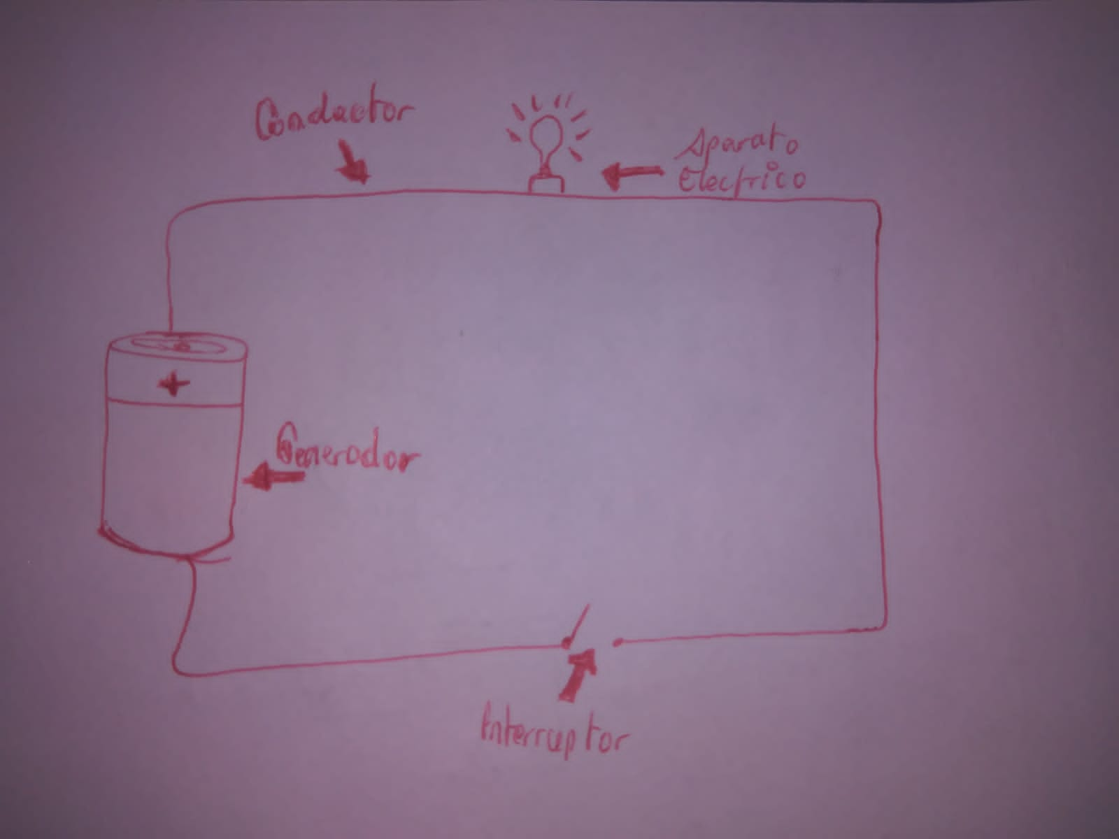La aplicación de la lógica proposicional a los circuitos eléctricos es posible en virtud del isomorfismo existente entre ambos. Llamamos isomorfismo a la relación de igualdad estructural que existe entre dos objetos.

Podemos verificar el isomorfismo considerando sólo 3 funciones lógicas: conjunción, disyunción y le negación. A través de estas funciones básicas podemos definir las demás funciones lógicas como: condicional, bicondicional, disyunción fuerte.

1. **Isomorfismos**

**Primer Isomorfismo**

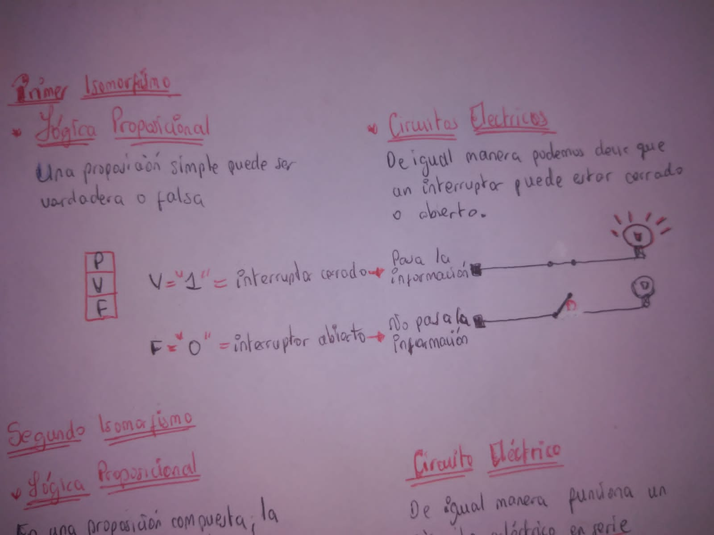

**Segundo Isomorfismo**

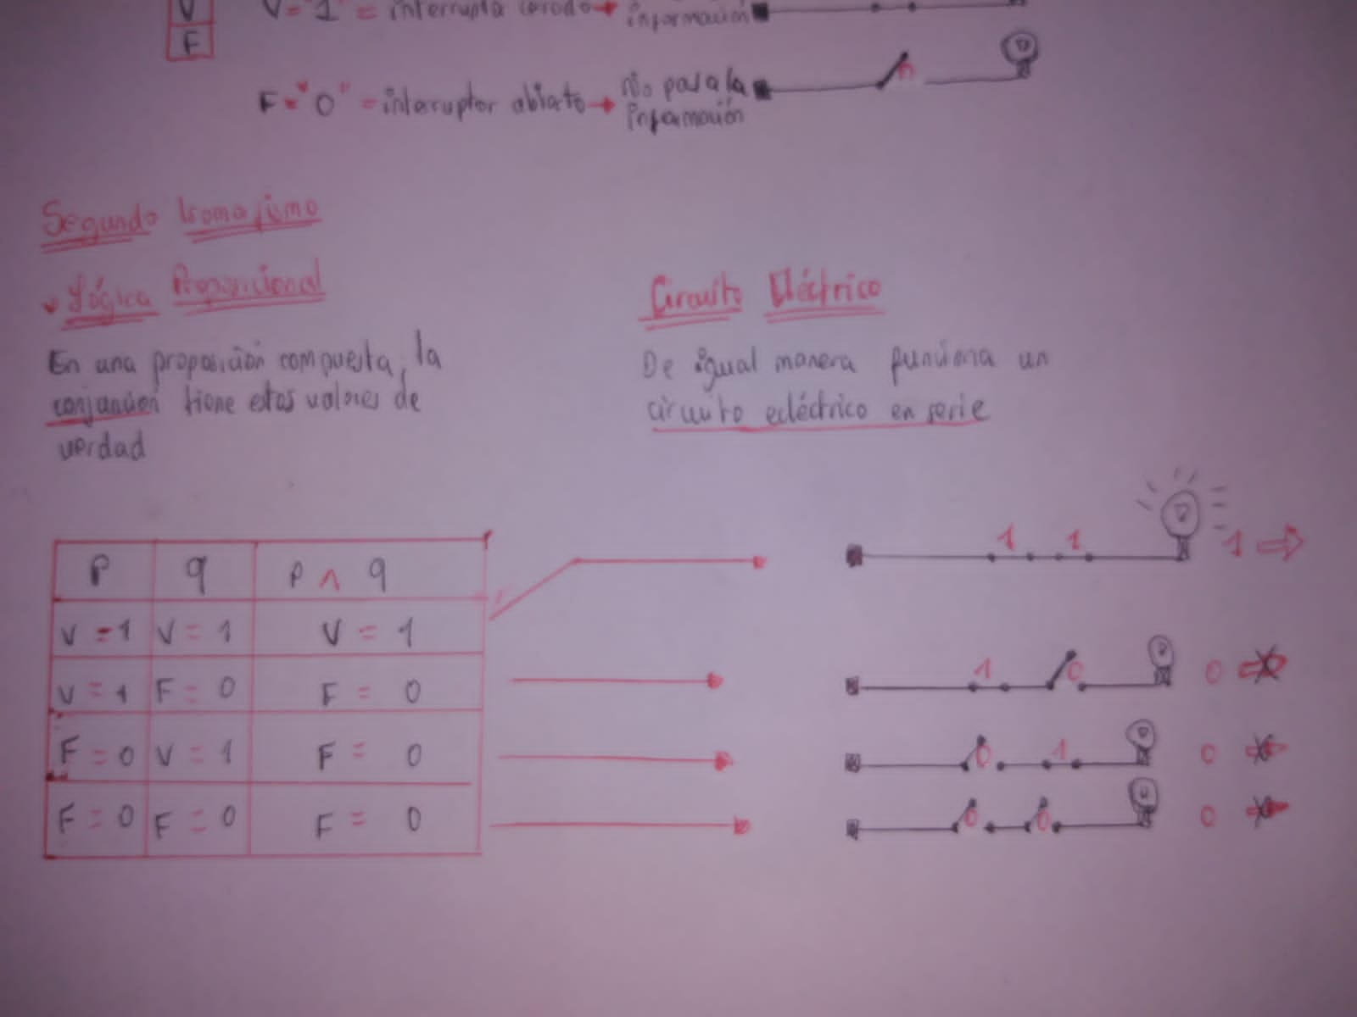

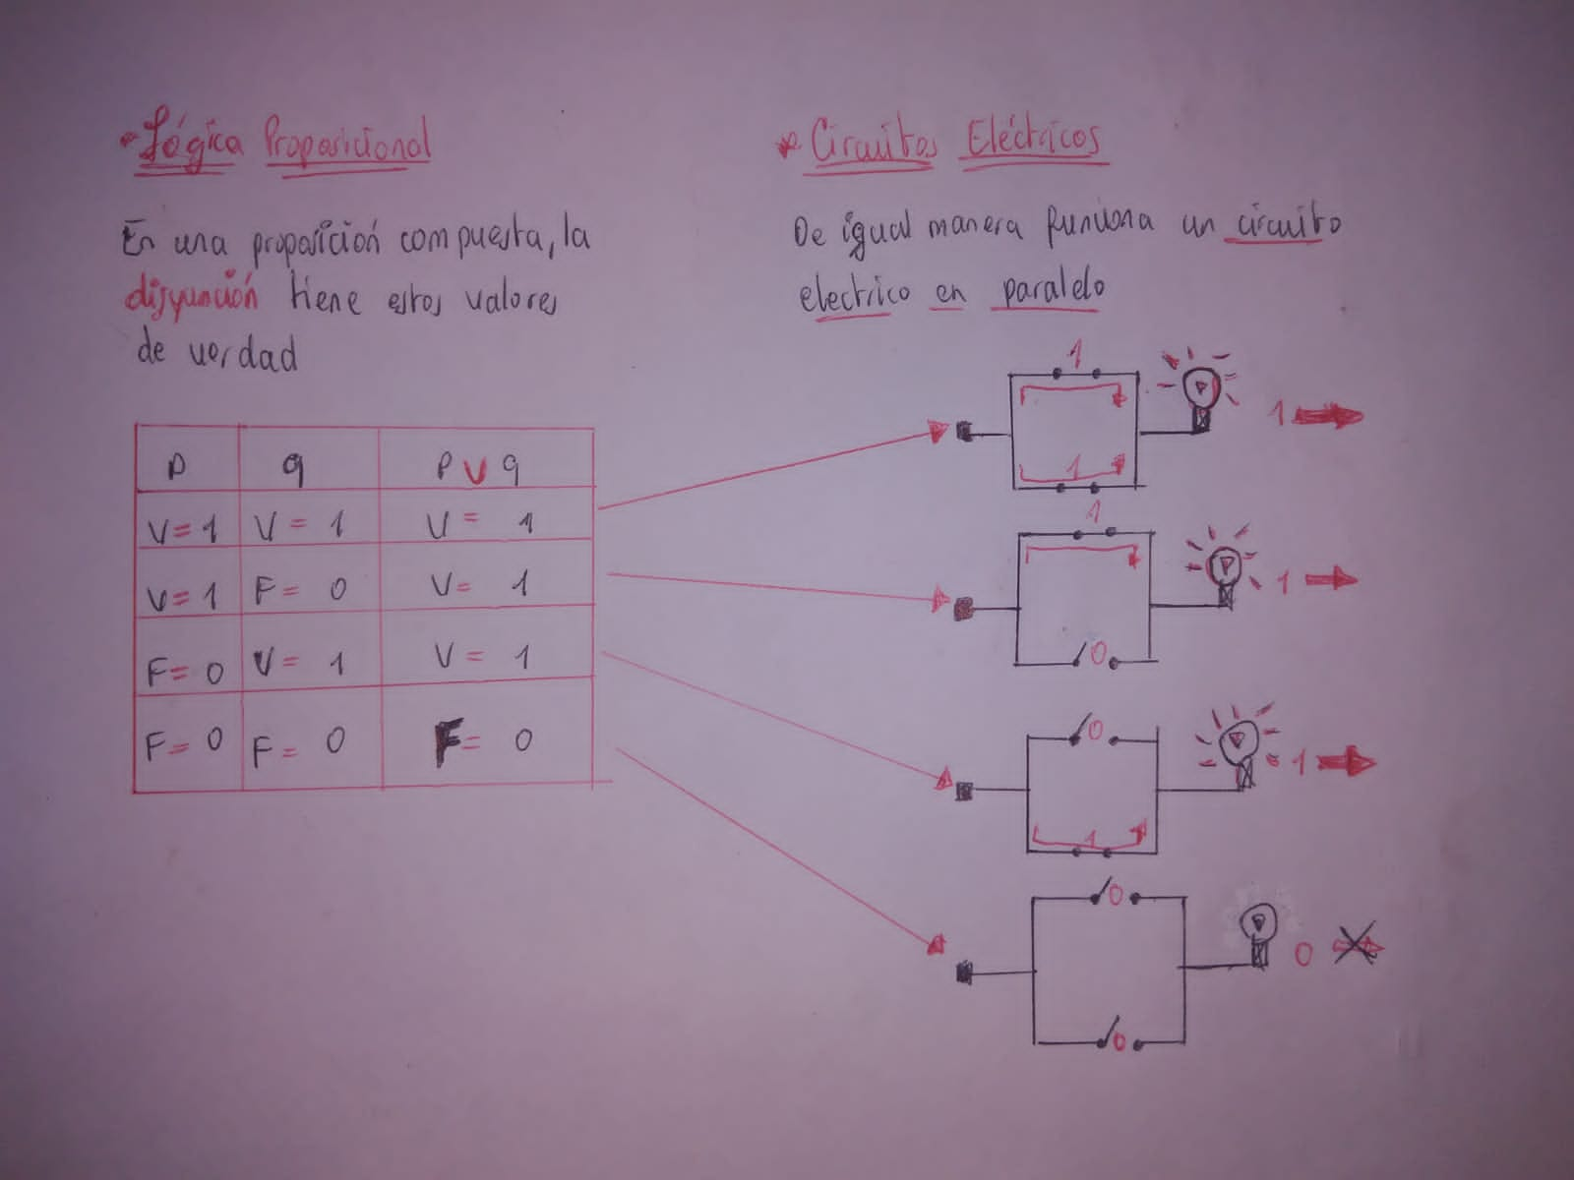

1. **Repaso**

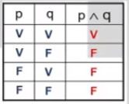**Circuito en serie:** Constan de do o más interruptores colocados uno después del otro, equivale a la conjunción.

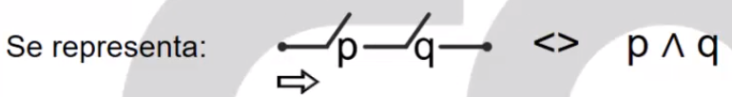

**Circuito en paralelo:** Constan de dos o más interruptores colocados uno paralelo al otro, equivale a la disyunción.

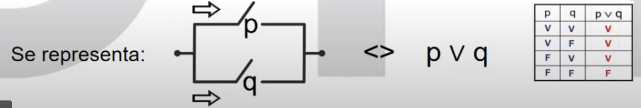

**Negación:** La negación se representa así:



1. **EJERCICIO**

